**Урок No6. Циклы while и for**

1.

# Задание No1

# Сначала вводится число N, затем вводится ровно N целых чисел. Подсчитайте,

# сколько из них равны нулю, и выведите это количество.

#

# https://github.com/A-l-E-v/PySynergy/blob/main/U-6/n_zero.py

#

print()

print ('--- Количество нулей ---')

N=int(input ('Сколько чисел будем вводить? '))

# инициализируем счётчик нулей

cnt = 0

if N!=0:

for i in range(N):

number = int(input('Введите число '+str(i+1)+': '))

if number==0: cnt +=1

print ('Количество введённых нулей: ', cnt)

else: print ('Вы ввели нулевое количество чисел.')

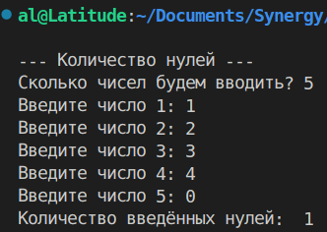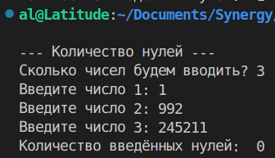

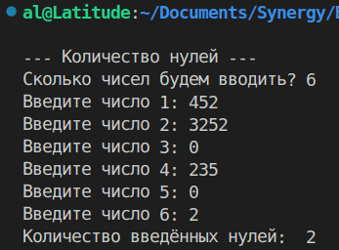

2.

# Задание No2

# Вводится натуральное число X. Подсчитайте количество натуральных

# делителей числа X (включая 1 и само число). x ≤ 2e9 (2 миллиарда)

#

# https://github.com/A-l-E-v/PySynergy/blob/main/U-6/natural.py

#

print()

print('--- Натуральные делители ---')

print()

# инициализируем кол-во делителей

cnt = 0

X=int(input('Введите натуральное число Х:'))

# если делится нацело без остатка

for d in range(1,X+1):

if X%d==0:

cnt+=1

print ('Количество натуральных делителей числа '+str (X)+': ', cnt)

Проверяю на простых числах — должно быть только 2 делителя, 1 и само число:

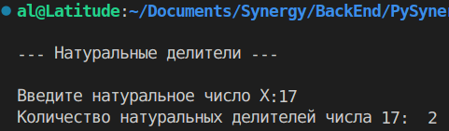

У числа 10 должно быть 4 натуральных делителя (1, 2, 5, 10):

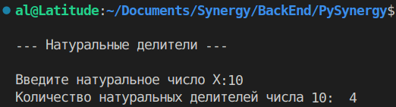

3.

# Задание No3

# Вводятся целые числа A и B. Гарантируется, что A ≤ B. Выведите все четные

# числа на заданном отрезке через пробел.

#

# https://github.com/A-l-E-v/PySynergy/blob/main/U-6/evens.py

#

print()

print('--- Чётные числа ---')

print()

A=int(input('Введите число А: '))

B=int(input('Введите число B: '))

for number in range (A,B+1):

if number%2==0:

print (str (number),end='')

print (' ',end='')

print()

Проверю 4 комбинации, начинается с чётного/нечётного и кончается чётным/нечётным:

